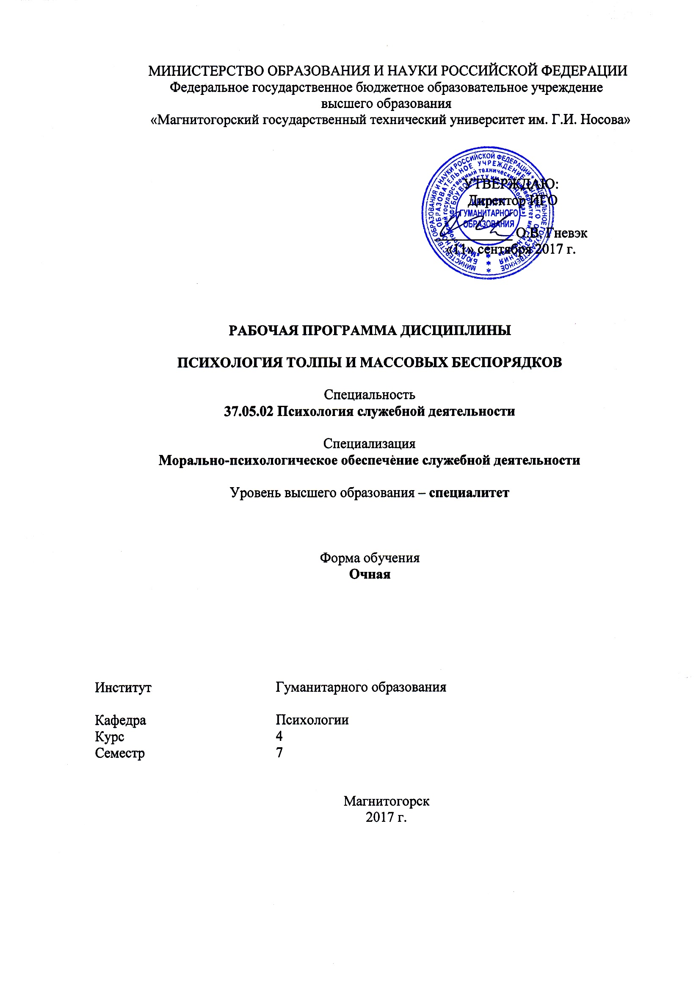
Психология толпы и массовых беспорядков
Мережников А.П.
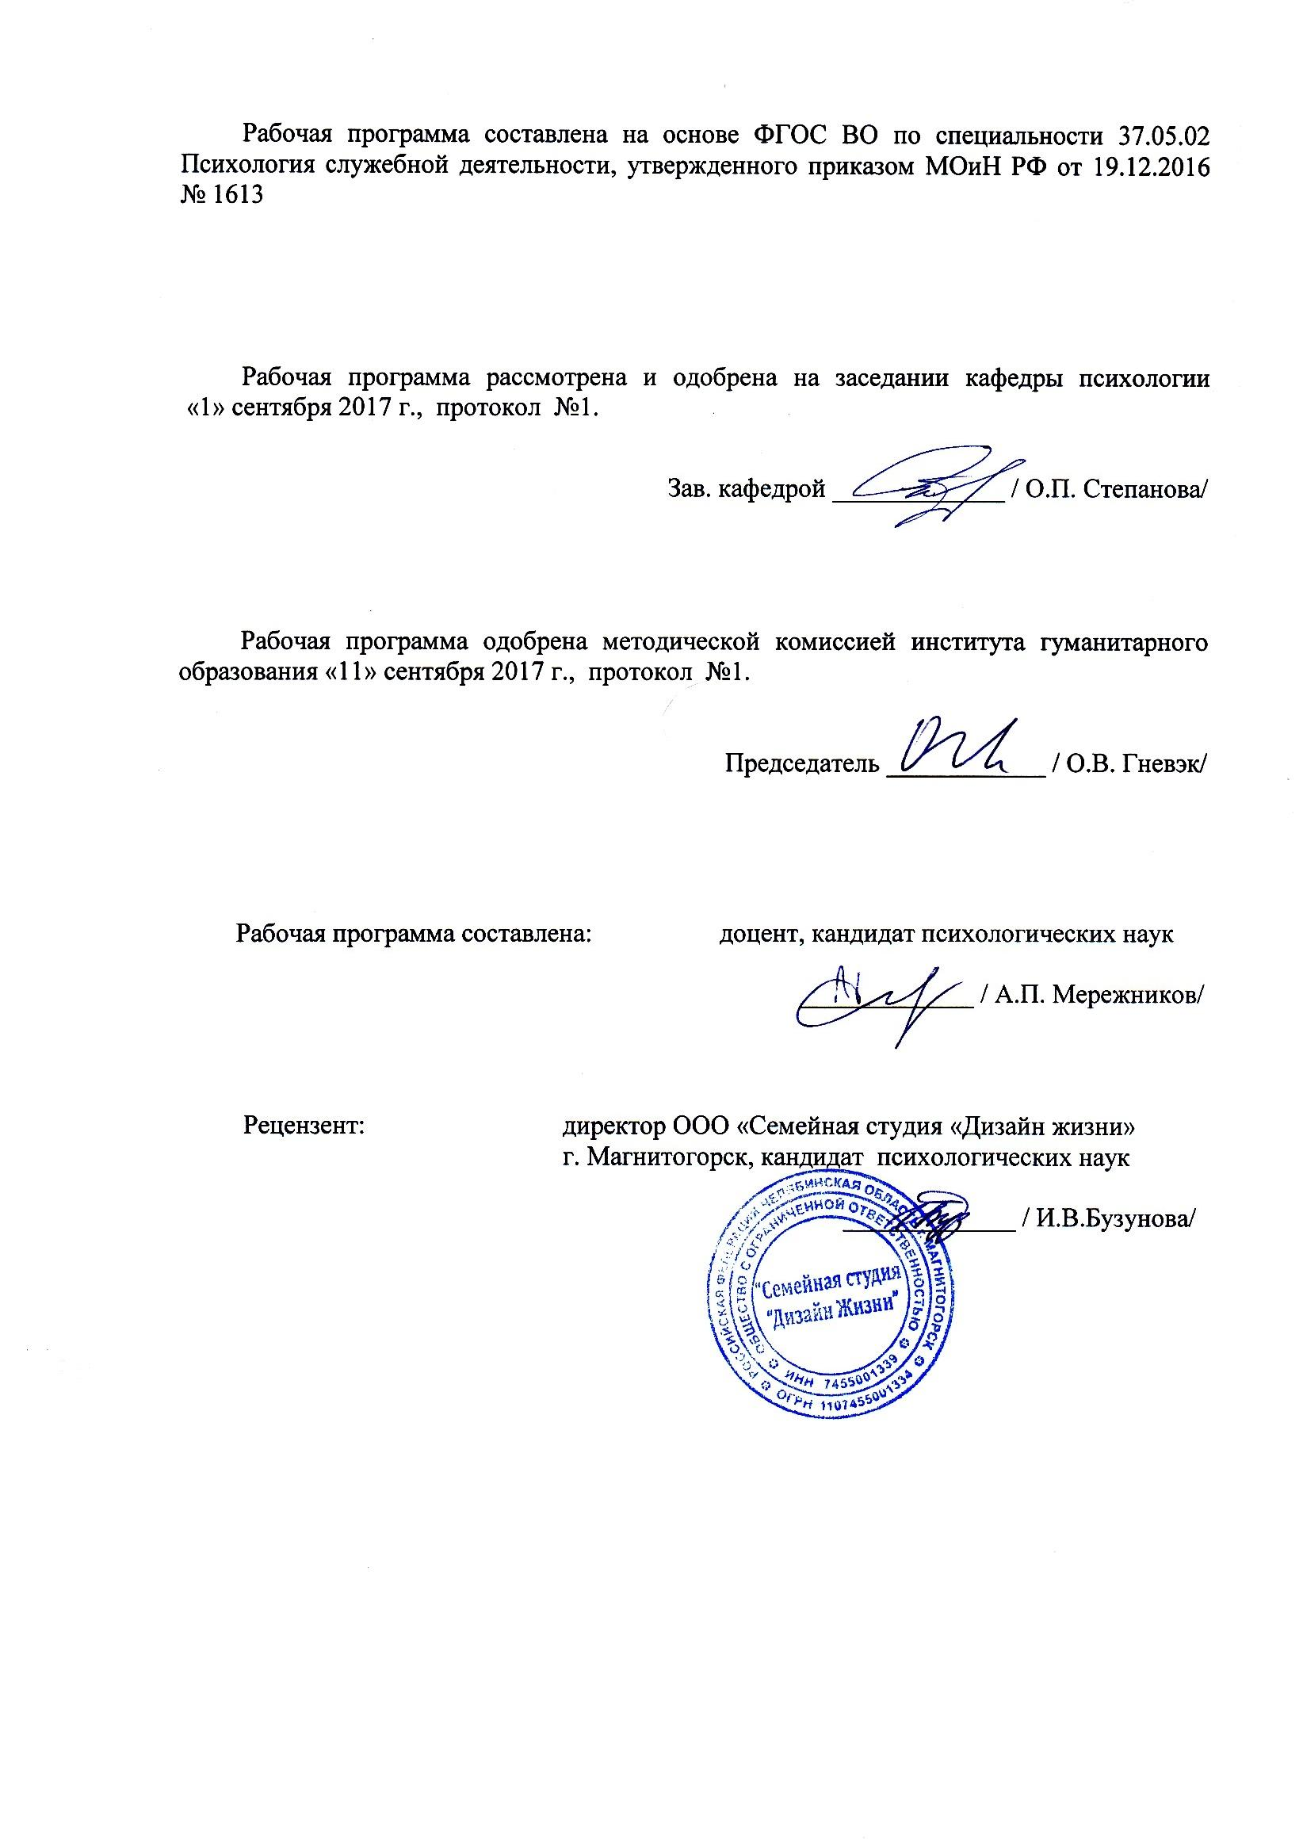
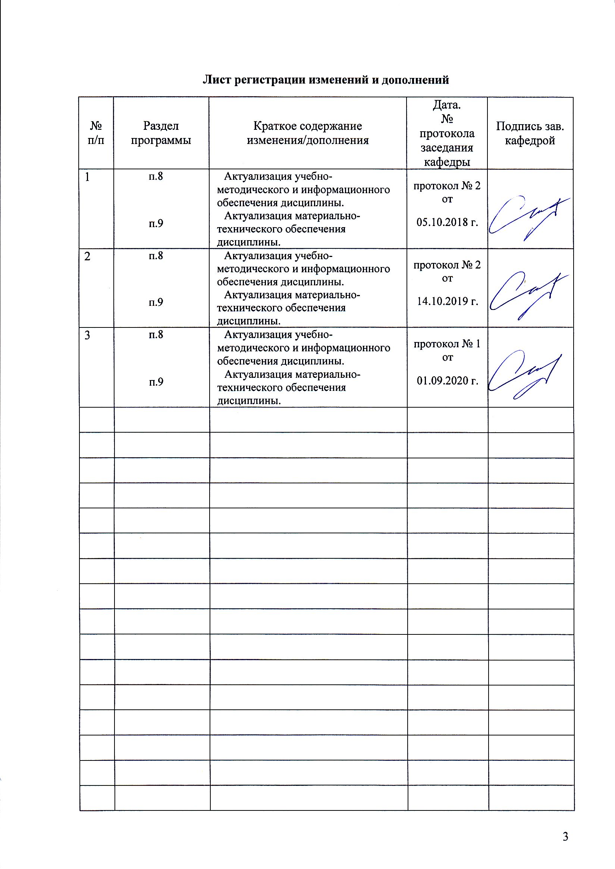
Лист регистрации изменений и дополнений

1 Цели освоения дисциплины (модуля)
Целями освоения дисциплины «Психология толпы и массовых беспорядков» являются: формирование общекультурных и профессиональных компетенций в области: проявления психологической устойчивости в сложных и экстремальных условиях, применения методов эмоциональной и когнитивной регуляции для оптимизации собственной деятельности и психологического состояния; формирования профессиональных компетенций эффективного взаимодействия с сотрудниками правоохранительных органов, военными специалистами по вопросам организации психологического обеспечения оперативно-служебной деятельности, в том числе в условиях террористических актов, массовых беспорядков, чрезвычайных ситуаций.

2 Место дисциплины (модуля) в структуре образовательной программы
подготовки бакалавра (магистра, специалиста)
Дисциплина «Психология толпы и массовых беспорядков» входит в базовую часть блока 1 образовательной программы.
Для изучения дисциплины необходимы знания (умения, владения), сформированные в результате изучения: Тренинг взаимодействия, Безопасность жизнедеятельности, Психология стресса и стрессоустойчивого поведения, Специальная подготовка, Психология безопасности, Юридическая психология.
Знания, умения и владения, полученные при изучении данной дисциплины, будут необходимы при параллельном освоении дисциплин: Военная психология.
Знания (умения, владения), полученные при изучении данной дисциплины, будут необходимы при освоении дисциплин: Психология экстремальных ситуаций, Психология жизненных ситуаций, Психология терроризма, подготовке к сдаче и сдаче государственного экзамена.

3 Компетенции обучающегося, формируемые в результате освоения
дисциплины (модуля) и планируемые результаты обучения
В результате освоения дисциплины (модуля) «Психология толпы и массовых беспорядков» обучающийся должен обладать следующими компетенциями:

Структурный  элемент  компетенции | Планируемые результаты обучения
ОК-6: способностью проявлять психологическую устойчивость в сложных и экстремальных условиях, применять методы эмоциональной и когнитивной регуляции для оптимизации собственной деятельности и психологического состояния
Знать | - основные понятия психологической устойчивости в сложных и экстремальных условиях;  - основные правила по применению методов эмоциональной и когнитивной регуляции для оптимизации собственной деятельности и психологического состояния;
Уметь | - выделять оптимальные методы эмоциональной и когнитивной регуляции для оптимизации собственной деятельности и психологического состояния;  - самостоятельно применять методы эмоциональной и когнитивной регуляции для оптимизации собственной деятельности и психологического состояния;
Владеть | - практическими навыками поддержания психологической устойчивости в сложных и экстремальных условиях;  - методами эмоциональной и когнитивной регуляции для оптимизации собственной деятельности и психологического состояния
ПК-16: способностью эффективно взаимодействовать с сотрудниками правоохранительных органов, военными специалистами по вопросам организации психологического обеспечения оперативно-служебной деятельности, в том числе в условиях террористических актов, массовых беспорядков, чрезвычайных ситуаций, стихийных бедствий, катастроф и боевой деятельности
Знать | - основные средства взаимодействовия с сотрудниками правоохранительных органов, военными специалистами по вопросам организации психологического обеспечения оперативно-служебной деятельности, в том числе в условиях террористических актов, массовых беспорядков, чрезвычайных ситуаций, стихийных бедствий, катастроф и боевой деятельности;
Уметь | - искать, оценивать и упорядочивать наиболее эффективные средства взаимодействовия с сотрудниками правоохранительных органов, военными специалистами по вопросам организации психологического обеспечения оперативно-служебной деятельности, в том числе в условиях террористических актов, массовых беспорядков, чрезвычайных ситуаций, стихийных бедствий, катастроф и боевой деятельности;  - прогнозировать, анализировать и оценивать психологические условия организации психологического обеспечения оперативно-служебной деятельности, в том числе в условиях террористических актов, массовых беспорядков, чрезвычайных ситуаций, стихийных бедствий, катастроф и боевой деятельности;
Владеть | - методами организации психологического обеспечения оперативно-служебной деятельности сотрудников правоохранительных органов и военных специалистов;  - методами управления больших групп числе в условиях террористических актов, массовых беспорядков, чрезвычайных ситуаций, стихийных бедствий, катастроф и боевой деятельности;  - способами прогноза, анализа и оценки психологических условий террористических актов, массовых беспорядков, чрезвычайных ситуаций, стихийных бедствий, катастроф и боевой деятельности;

4 Структура и содержание дисциплины (модуля)
Общая трудоемкость дисциплины составляет 4 зачетных единиц 144 акад. часов, в том числе:
– контактная работа – 57,2 акад. часов:
– аудиторная – 54 акад. часов;
– внеаудиторная – 3,2 акад. часов
– самостоятельная работа – 51,1 акад. часов;
– подготовка к экзамену – 35,7 акад. часа

Раздел/ тема  дисциплины | Семестр | Аудиторная  контактная работа  (в акад. часах) |  |  | Самостоятельная работа (в акад. часах) | Вид самостоятельной  работы | Форма текущего контроля успеваемости и  промежуточной аттестации | Код и структурный  элемент  компетенции
Раздел/ тема  дисциплины | Семестр | лекции | лаборат.  занятия | практич. занятия
1. Раздел. Стихийное массовое поведение: понятие, социальный феномен и предмет исследования | 7
- Массы и массовое сознание, массовое поведение | 7 | 2 |  | 2 | 3 | Работа с основной и дополнительной литературой и решение задач.  Подготовка к презентации по теме  Решение тестовых заданий | Устный ответ на практическом занятии,  Отчет по практической работе  Выступление на семинаре  Тестирование на семинаре | ОК-6 – зув  ПК-16 – зув
- Человек в массе | 7 |  |  | 2 | 3 | Решение тестовых заданий  Решение практический заданий  Ведение полевого наблюдения  Составление структурно-логической схемы | Устный ответ на практическом занятии,  Отчет по практической работе  Выступление на семинаре  Тестирование | ОК-6 – зув  ПК-16 – зув
- Вожаки масс | 7 |  |  | 2 | 3 | Работа с основной и дополнительной литературой  Решение тестовых заданий  Решение практический заданий  Подготовка к презентации по теме  Составление структурно-логической схемы | Устный ответ на практическом занятии,  Отчет по практической работе  Выступление на семинаре  Тестирование | ОК-6 – зув  ПК-16 – зув
- Массовые психические состояния и проявления | 7 | 2 |  | 2 | 3 | Работа с основной и дополнительной литературой  Решение тестовых заданий  Решение практический заданий  Подготовка докладов  Составление структурно-логической схемы | Устный ответ на практическом занятии,  Отчет по практической работе  Выступление на семинаре  Тестирование | ОК-6 – зув  ПК-16 – зув
- Основные формы стихийного поведения | 7 |  |  | 2 | 3 | Работа с основной и дополнительной литературой  Решение тестовых заданий  Решение практический заданий  Подготовка докладов  Подготовка к презентации по теме  Составление структурно-логической схемы | Устный ответ на практическом занятии,  Отчет по практической работе  Выступление на семинаре  Тестирование | ОК-6 – зув  ПК-16 – зув
- Механизмы массовой психологии | 7 | 1 |  | 2 | 3 | Работа с основной и дополнительной литературой  Решение тестовых заданий  Подготовка к презентации по теме  Составление структурно-логической схемы | Устный ответ на практическом занятии,  Отчет по практической работе  Выступление на семинаре  Тестирование | ОК-6 – зув  ПК-16 – зув
- Психология масс в прошлом и будущем | 7 | 1 |  | 2 | 3 | Работа с основной и дополнительной литературой  Решение тестовых заданий  Решение практический заданий  Подготовка докладов  Подготовка к презентации по теме  Составление структурно-логической схемы | Устный ответ на практическом занятии,  Отчет по практической работе  Выступление на семинаре  Тестирование | ОК-6 – зув  ПК-16 – зув
- Русская душа как особое состояние массовой психологии | 7 |  |  | 2 | 3 | Работа с основной и дополнительной литературой  Решение тестовых заданий  Решение практический заданий  Проведение контент-анализа русских пословиц, поговорок, анекдотов | Устный ответ на практическом занятии,  Отчет по практической работе  Выступление на семинаре  Тестирование | ОК-6 – зув  ПК-16 – зув
Итого по разделу |  | 6 |  | 16 | 24
2. Раздел. Массовые социально - психологические явления и способы управления ими | 7 |  |  |  |  | Работа с основной и дополнительной литературой  Решение тестовых заданий  Решение практический заданий  Подготовка докладов | Устный ответ на практическом занятии,  Отчет по практической работе  Выступление на семинаре  Тестирование
2.1. Психология слухов и сплетен как социально-психологическое явление и как орудие политической борьбы; | 7 | 2 |  | 2 | 3 | Работа с основной и дополнительной литературой  Решение тестовых заданий  Решение практический заданий  Анализ романа Н. Гоголя «Мертвые души» | Устный ответ на практическом занятии,  Отчет по практической работе  Выступление на семинаре  Тестирование | ОК-6 – зув  ПК-16 – зув
2.2. Психология терроризма | 7 | 2 |  | 4 | 3 | Работа с основной и дополнительной литературой  Решение тестовых заданий  Подготовка к презентации по теме  Составление антитеррористической программы | Устный ответ на практическом занятии  Отчет по практической работе  Выступление на семинаре  Тестирование | ОК-6 – зув  ПК-16 – зув
2.3. Психология рекламы, рекламные кампании | 7 | 2 |  | 2 | 3 | Работа с основной и дополнительной литературой  Решение тестовых заданий  Решение практический заданий  Просмотр и составление рекламного ролика  Составление структурно-логической схемы | Устный ответ на практическом занятии  Отчет по практической работе  Выступление на семинаре  Тестирование | ОК-6 – зув  ПК-16 – зув
2.4. Психология моды | 7 | 1 |  | 2 | 3 | Работа с основной и дополнительной литературой  Решение тестовых заданий  Решение практический заданий  Написание эссе «Мода – это…»  Составление структурно-логической схемы | Устный ответ на практическом занятии  Отчет по практической работе  Выступление на семинаре  Тестирование | ОК-6 – зув  ПК-16 – зув
2.5. Психология религии | 7 | 1 |  | 2 | 3 | Решение тестовых заданий  Решение практический заданий  Проведение сопоставительного анализа по теме: «Различие научной и религиозной веры» | Устный ответ на практическом занятии  Отчет по практической работе  Выступление на семинаре  Тестирование | ОК-6 – зув  ПК-16 – зув
2.6. Психология массовых коммуникаций,«грязные технологии», «черный Пи Ар» | 7 |  |  | 2 | 3 | Решение тестовых заданий  Решение практический заданий  Подготовка докладов  Подготовка к презентации по теме  Составление структурно-логической схемы | Устный ответ на практическом занятии  Отчет по практической работе  Выступление на семинаре  Тестирование | ОК-6 – зув  ПК-16 – зув
2.7. Психология политических партий и массовых движений | 7 |  |  | 2 | 3 | Работа с основной и дополнительной литературой  Решение тестовых заданий  Решение практический заданий  Подготовка докладов  Подготовка к презентации по теме  Составление структурно-логической схемы | Устный ответ на практическом занятии  Отчет по практической работе  Выступление на семинаре  Тестирование | ОК-6 – зув  ПК-16 – зув
Итого по разделу | 7 | 8 |  | 16 | 21 | Работа с основной и дополнительной литературой  Решение тестовых заданий  Решение практический заданий  Подготовка докладов  Составление структурно-логической схемы | Устный ответ на практическом занятии  Отчет по практической работе  Выступление на семинаре  Тестирование
3. Раздел. Массовые настроения | 7 |  |  |  |  |  | Тестирование
3.1. Психология массовых настроений | 7 | 2 |  | 2 | 3 | Работа с основной и дополнительной литературой  Решение тестовых заданий  Решение практический заданий  Провести анализ массовых настроений в различные исторические периоды жизни в разных странах и на его основе спрогнозировать варианты развертывания событий | Устный ответ на практическом занятии  Отчет по практической работе  Выступление на семинаре  Тестирование | ОК-6 – зув  ПК-16 – зув
3.2. Массовые настроения в политике и революции | 7 | 2 |  | 2 | 3,1 | Работа с основной и дополнительной литературой  Решение тестовых заданий  Решение практический заданий | Устный ответ на практическом занятии  Отчет по практической работе  Выступление на семинаре  Тестирование | ОК-6 – зув  ПК-16 – зув
Итого по разделу | 7 | 4 |  | 4 | 6,1
Итого за семестр | 7 | 18 |  | 36 | 51,1 |  | Промежуточная аттестация (экзамен)
Итого по дисциплине | 7 | 18 |  | 36 | 51,1

5 Образовательные и информационные технологии
1. Традиционные образовательные технологии ориентируются на организацию образовательного процесса, предполагающую прямую трансляцию знаний от преподавателя к студенту (преимущественно на основе объяснительно-иллюстративных методов обучения). Учебная деятельность студента носит в таких условиях, как правило, репродуктивный характер.
Примеры форм учебных занятий с использованием традиционных технологий:
Информационная лекция – последовательное изложение материала в дисциплинарной логике, осуществляемое преимущественно вербальными средствами (монолог преподавателя).
Семинар – эвристическая беседа преподавателя и студентов, обсуждение заранее подготовленных сообщений, проектов по каждому вопросу плана занятия с единым для всех перечнем рекомендуемой обязательной и дополнительной литературы.
Практическое занятие – занятие, посвященное освоению конкретных умений и навыков по предложенному алгоритму.
Лабораторная работа – организация учебной работы с реальными материальными и информационными объектами, экспериментальная работа с аналоговыми моделями реальных объектов.
2. Технологии проблемного обучения – организация образовательного процесса, которая предполагает постановку проблемных вопросов, создание учебных проблемных ситуаций для стимулирование активной познавательной деятельности студентов.
Примеры форм учебных занятий с использованием технологий проблемного обучения:
Проблемная лекция – изложение материала, предполагающее постановку проблемных и дискуссионных вопросов, освещение различных научных подходов, авторские комментарии, связанные с различными моделями интерпретации изучаемого материала.
Лекция «вдвоем» (бинарная лекция) – изложение материала в форме диалогического общения двух преподавателей (например, реконструкция диалога представителей различных научных школ, «ученого» и «практика» и т.п.).
Практическое занятие в форме практикума – организация учебной работы, направленная на решение комплексной учебно-познавательной задачи, требующей от студента применения как научно-теоретических знаний, так и практических навыков.
Практическое занятие на основе кейс-метода («метод кейсов», «кейс-стади») – обучение в контексте моделируемой ситуации, воспроизводящей реальные условия научной, производственной, общественной деятельности. Обучающиеся должны проанализировать ситуацию, разобраться в сути проблем, предложить возможные решения и выбрать лучшее из них. Кейсы базируются на реальном фактическом материале или же приближены к реальной ситуации.
3. Игровые технологии – организация образовательного процесса, основанная на реконструкции моделей поведения в рамках предложенных сценарных условий.
Примеры форм учебных занятий с использованием игровых технологий:
Деловая игра – моделирование различных ситуаций, связанных с выработкой и принятием совместных решений, обсуждением вопросов в режиме «мозгового штурма», реконструкцией функционального взаимодействия в коллективе и т.п.
Ролевая игра – имитация или реконструкция моделей ролевого поведения в предложенных сценарных условиях.
4. Технологии проектного обучения – организация образовательного процесса в соответствии с алгоритмом поэтапного решения проблемной задачи или выполнения учебного задания. Проект предполагает совместную учебно-познавательную деятельность группы студентов, направленную на выработку концепции, установление целей и задач, формулировку ожидаемых результатов, определение принципов и методик решения поставленных задач, планирование хода работы, поиск доступных и оптимальных ресурсов, поэтапную реализацию плана работы, презентацию результатов работы, их осмысление и рефлексию.
Основные типы проектов:
Исследовательский проект – структура приближена к формату научного исследования (доказательство актуальности темы, определение научной проблемы, предмета и объекта исследования, целей и задач, методов, источников, выдвижение гипотезы, обобщение результатов, выводы, обозначение новых проблем).
Творческий проект, как правило, не имеет детально проработанной структуры; учебно-познавательная деятельность студентов осуществляется в рамках рамочного задания, подчиняясь логике и интересам участников проекта, жанру конечного результата (газета, фильм, праздник и т.п.).
Информационный проект – учебно-познавательная деятельность с ярко выраженной эвристической направленностью (поиск, отбор и систематизация информации о каком-то объекте, ознакомление участников проекта с этой информацией, ее анализ и обобщение для презентации более широкой аудитории).
5. Интерактивные технологии – организация образовательного процесса, которая предполагает активное и нелинейное взаимодействие всех участников, достижение на этой основе личностно значимого для них образовательного результата. Наряду со специализированными технологиями такого рода принцип интерактивности прослеживается в большинстве современных образовательных технологий. Интерактивность подразумевает субъект-субъектные отношения в ходе образовательного процесса и, как следствие, формирование саморазвивающейся информационно-ресурсной среды.
Примеры форм учебных занятий с использованием специализированных интерактивных технологий:
Лекция «обратной связи» – лекция–провокация (изложение материала с заранее запланированными ошибками), лекция-беседа, лекция-дискуссия.
Семинар-дискуссия – коллективное обсуждение какого-либо спорного вопроса, проблемы, выявление мнений в группе.
6. Информационно-коммуникационные образовательные технологии – организация образовательного процесса, основанная на применении специализированных программных сред и технических средств работы с информацией.
Примеры форм учебных занятий с использованием информационно-коммуникационных технологий:
Лекция-визуализация – изложение содержания сопровождается презентацией (демонстрацией учебных материалов, представленных в различных знаковых системах, в т.ч. иллюстративных, графических, аудио- и видеоматериалов).
Практическое занятие в форме презентации – представление результатов проектной или исследовательской деятельности с использованием специализированных программных сред.

6 Учебно-методическое обеспечение самостоятельной работы обучающихся
Перечень тем, вопросов и заданий для самостоятельной работы обучающихся

1 Раздел. Стихийное массовое поведение: понятие, социальный феномен и предмет исследования
1.1. Массы и массовое сознание
Для проведения практических занятий необходимо самостоятельное изучение и конспектирование работ Г. Лебона, З. Фрейда, Г. Блуммера. Возможно проведение огдного из трех указанных занятий

1.1.1. Анализ работы Г. Лебона «Психология масс»
- Каковы исторические условия написания работы? Кем был Гюстав Ле Бон? Почему его работы пользуются широкой известностью, но почти столетие не обсуждались в науке?
- Какие массовидные явления рассматривал Лебон? Каковы их признаки? Почему «аномальность» толп становится предметом новой науки психологии – психологии толпы? Каковы политические причины данного подхода?
- В чем заключаются причины изменения поведения человека в толпе? Как Лебон объясняет этот механизм? Чем отличается поведение индивида в толпе от поведения толпы в целом?
- Какими качествами должен обладать вождь толпы? Какими приемами пользуются вожди?
- Дать характеристику описаниям толпы различных категорий.

1.1.2. Анализ работы Зигмунда Фрейда «Массовая психология и анализ человеческого «Я»»
- Как З. Фрейд оценивает работу Г. Лебона?
- Чем объясняет З. Фрейд поведение человека в толпе?
- Какие виды массовидных явлений рассматривает З. Фрейд? Почему он относит их к искусственным?
- Каков механизм связи индивидов между собой?
- Какую роль отводит З. Фрейд вожакам толпы?

1.1.3. Анализ работы Г. Блуммера «Коллективное поведение»
- Как Г. Блуммер рассматривает коллективное поведение?
- Какие механизмы коллективного поведения выделяет? Какова природа круговой реакции?
- Чем различаются действующая толпа и экспрессивная толпа?
- Перечислите отличительные признаки массы.
- Какие виды коллективного поведения рассматривает Г. Блуммер?
- Что представляют собой вожди масс?

1.3. Вожаки масс
- Масса и ее вожаки
- Типология вожаков Г. Лебона.
- Лидер – идеальный отец, праотец (З.Фрейд).
- Обсуждение реферативных сообщений.
Для проведения занятия подготовить реферативные сообщения:
- Стремление к власти: диалектика большинства и меньшинства (Колесов Д. В. Человек и толпа. — М: Московский психолого-социальный институт; Воронеж: Издательство НПО «МОДЭК», 2001. — 464 с. (Серия «Библиотека психолога»)).
- Психологические аспекты политического лидерства.
- О теориях лидерства в современной политической психологии.
- Функции лидера в массовом сознании.
- Макиавелли: технология эффективного лидерства.
- Психология харизматического вождя.
- Психоанализ Гитлера.
- Психоанализ Сталина.
- Диагностика диктаторов.
- Политический агитатор Г.Д. Лассуэлла.
- Вожаки культа.
1.8. Русская душа как особое состояние массовой психологии
- Факторы становления классического русского национального характера:
  - Геоклиматические факторы.
  - Фактор отставания в развитии.
  - Фактор ограниченности частной собственности.
  - Фактор крепостного права.
  - Фактор татаро-монгольского ига и «враждебного окружения».
- Психологические особенности советского человека. Слагаемые «русской души». «Счастье по-русски».
- Психологические особенности «новых русских».
- Национальный характер в литературе и фольклоре.
- Криминальная субкультура как неотъемлемая черта русского и советского менталитета.
2. Раздел «Массовые социально-психологические явления и способы управления ими»
2.1. Психология слухов и сплетен
- Что такое слух? Расскажите об отличительных особенностях этого явления.
- Чем обусловлено практическое значение исследования слухов?
- Дайте классификацию слухов по экспрессивному и информационному параметрам. Проиллюстрируйте классификационную таблицу самостоятельными примерами.
- Почему политически значимый слух не бывает полностью достоверным? Расскажите о характерных искажениях сюжета в процессе циркуляции. Вспомните случаи таких искажений из личной жизни или из литературы.
- Какие предпосылки необходимы для возникновения слуха? Как объясняет появление слухов системно-экологическая модель?
- Какие дополнительные факторы могут способствовать распространению слухов?
- Возможно ли предвидеть и предупреждать появление слухов? Какими мерами формируется слухоустойчивая среда?
- Какие вам известны приемы ликвидации циркулирующего слуха? От чего зависит выбор тех или иных приемов в каждом конкретном случае?
2.2. Психология терроризма
Обсуждение возможного плана действий в ситуации террора.
Просмотр документальных кадров трагических событий октября 2002 года на спектакле «Норд-Ост».
Составление возможного плана действий в ситуации, когда сотни граждан внезапно оказались заложниками большой группы террористов, вооруженных до зубов и заминировавших здание
2.3. Психология рекламы
Выполняя это задание, вы будете собирать данные об обращениях к людям с целью их убеждения — особенно о телевизионных рекламных роликах. Посмотрите телевизионные передачи в течение нескольких часов и запишите содержание рекламы на бланке, образец которого приведен в табл. 1. Во-первых, укажите, какой продукт рекламируется (мыло, пиво, автомобили и т.п.). Затем опишите основное лицо (лица), которое рекламирует товар (пол, возраст, статус и т.д.). Затем проанализируйте, к какому типу относится убеждающее обращение, используемое в рекламном ролике. Например, некоторые рекламные ролики эксплуатируют желание человека быть популярным и нравиться окружающим, другие пытаются использовать в своих целях чувство вины и так далее. Не забывайте, что реклама убеждает не только с помощью произнесенных вслух слов, но и с помощью продуманного визуального представления товара. Проанализировав различные методы убеждения, используемые в рекламе, вы можете сравнить свои результаты с результатами других студентов.
Таблица 1.
Рекламный ролик | Рекламируемый товар | Основное лицо (лица), рекламирующее товар | Типы убеждающих обращений
1
2
3
4
5
…
15
- Преобладал ли какой-нибудь тип убеждающих обращений, и если да, то какой?
- Заметили ли вы какие-либо закономерности в структуре этих обращений? Например, изменялось ли содержание обращений в зависимости от того, кто занимался убеждением зрителей — мужчина или женщина, кто был аудиторией-мишенью—дети или взрослые и т. п.?
- Какие убеждающие обращения, на ваш взгляд, наиболее эффективны и почему?
2.4. Психология моды
- В чем заключается сущность моды?
- Каковы особенности действия механизма моды?
- Какой психологический феномен является основным механизмом моды?
- Дайте характеристику социально-психологическим функциям моды.
- Составьте психологический портрет модника.

2.5. Психология религии
Механизмы господства и подчинения в обществе
- Проблема свободы и подчинения, их диалектическое единство.
- Психологические механизмы властвования.
- Психологические механизмы подчинения в концлагерях, тоталитарных сектах, мафиозных группировках.
Темы для индивидуальных сообщений
- Дианетика как религия, технология управления и наука.
- Аум синрике (Организация конца света).
- Сатанисты (Поклоняющиеся злу).
- Общество сознания Кришны.
- Экстремальные группы в гражданском обществе.
- Образ армии в массовом сознании.
2.6. Психология массовой коммуникации
Психология влияния СМИ
- Влияние поведения. Влияние на установки через поведение.
- Сопротивление и подчинение влиянию.
- Конструктивное использование СМИ в нашей жизни: возможности нового тысячелетия.
- Секреты воздействия СМИ:
  - эмоциональная сторона восприятия СМИ. Готовность поверить;
  - последствия принятия гендерных стереотипов;
  - изображение групп: кривые социальные зеркала;
  - мораль и нравственность СМИ;
  - психологические аспекты спорта и спортивных репортажей. Олимпийские игры;
  - новости. СМИ как создатель особой реальности;
  - освещение политических компаний в СМИ;
  - насилие и секс на экране;
  - социальное влияние на службе у здоровья и счастья.
Четвертый вопрос семинарского занятия можно провести в форме групповой дискуссии.
2.7. Психология политических партий и массовых движений
Интент-анализ политических текстов
Он состоит в экспертном оценивании целевой или интенциональной направленности, выраженной в элементах просматриваемого текста. На основании материалов современных политических дискуссий необходимо описать круг выявленных авторских интенций и их особенности. Обсуждается значение интенциональных актов функционирования речеязыкового механизма.
Раздел III. Массовые настроения
Тема 3.1. Психология массовых настроений
- Какие психофизиологические трактовки массовых настроений вам известны? В чем заключаются недостатки психофизиологических трактовок массовых настроений?
- Как рассматривается настроение в теории деятельности?
- Охарактеризуйте социологизаторские концепции массовых настроений.
- В чем заключается специфика социальности настроений?

Практические задания
1 Раздел. Стихийное массовое поведение: понятие, социальный феномен и предмет исследования
1.2. Индивид в массе
Поведение человека в толпе
Цель задания заключается в наблюдении и сравнении поведения толпы различных типов. Выберите две ситуации, когда собирается толпа с одной и той же целью — в данном случае, послушать музыку. Например, вы можете выбрать рок-концерт и концерт классической музыки. Во время концертов понаблюдайте за аудиторией и оцените ее поведение по нескольким общим показателям с помощью 5-балльной шкалы. Поскольку невозможно одновременно наблюдать за каждым человеком, то вы будете наблюдать за всей аудиторией сразу и выставлять ей общую оценку. Выберите три момента времени в течение концерта (одни и те же моменты в ходе каждого концерта — например, конец музыкального отрывка, пауза между номерами и так далее) и оцените поведение аудитории. Занесите результаты своих наблюдений в таблицу по образцу.
Ключ: 1 = мало или нет 3 = умеренная степень 5 = очень много
Таблица
№ концерта | Момент 1 | Момент 2 | Момент 3
Количество разговоров
Количество криков
Количество физических движений
Количество физических контактов и прикосновений
Степень активности аудитории (пение, подпевание, танцы, махание руками в такт музыке и т.п.).
Момент вхождения и выхода из толпы (действие, эмоциональное состояние)
Прочее
- Какие модели поведения наиболее характерны для аудитории на каждом из концертов?
- Каковы, по вашему мнению, причины различий в поведении аудитории?
- Как бы вы охарактеризовали настроение или «групповое чувство» каждой из этих аудиторий? Как эти настроения связаны с поведением аудитории?
- Как можно применить результаты вашего анализа к другим ситуациям с участием толпы?
1.3. Массовые психические состояния и проявления
Анализ механизмов стихийного поведения в различных ситуациях
Студентам необходимо самостоятельно подобрать из художественной и научно-популярной литературы тексты, описывающие различные проявления массовых психических состояний. Возможно использование собственных наблюдений.
На занятии подготовленные тексты анализируются по следующим критериям:
- признаки массовидного явления;
- превращаемость толпы;
- особенности поведения индивида в толпе.
2 Раздел. Массовые социально-психологические явления
2.1. Психология слухов
Как формируются слухи и сплетни?
- Анализ романа Н.В. Гоголя «Мертвые души» (по материалам Ю.А. Шерковина).
- Тренинговое упражнение «Глухой телефон», его выполнение и рефлексия.
2.2. Психология терроризма
Антитеррористическая программа
Самостоятельно разработать программы школы выживания или самозащиты от террора.
На занятии анализируется эффективность действия данной программы.
2.3. Психология рекламы
Интерактивная форма проведения занятий.
Работа в творческих группах по созданию видеоролика, его показ и обсуждение.
3 Раздел. Массовые настроения
3.2. Массовые настроения в политике
Занятия проходят в интерактивной форме, работа в творческих группах с последующим обсуждением.
Анализ текущей политической ситуации для выявления динамики массовых настроений.

Тесты для самопроверки:
Раздел I
- Когда в Западной Европе стали складываться теории масс:
А) в XVII в;
Б) в XVIII в;
В) в XIX в;
Г) в XX в.
- Какое из указанных качеств характерно для массы:
А) системность;
Б) определенность состава;
В) жесткость границ;
Г) вероятностная природа;
Д) постоянство существования.
- Представителем немецкой школы психологии народов является:
А) Г. Лебон;
Б) Г. Тард;
В) В. Вундт;
Г) Ш. Сигеле;
Д) В. Парете.
- Укажите направление исследования масс, которое проводил Р. Лурия:
А) объективная социология;
Б) коллективное поведение действующей толпы;
В) исследование национально-культурных особенностей восприятия и мышления с этноцентрических позиций;
Г) исследование национально-культурных особенностей восприятия и мышления с эволюционистских позиций;
Д) педологические исследования на Украине.
- Масса требует от вожаков:
А) обоснованных программ;
Б) четких указаний к действиям;
В) завышенных обещаний;
Г) логики;
Д) призывов к размышлению.
- С точки зрения З. Фрейда с человеком в массе происходят следующие душевные изменения:
    - Аффективность индивида чрезвычайно понижается.
    - Интеллектуальные достижения заметно повышаются.
А) верно только 1;
Б) верно только 2;
В) верно и 1, и 2;
Г) неверно и 1, и 2.
- Выберите определение циркулярной реакции:
А) эмоциональное кружение;
Б) движение в заданном направлении;
В) реакция на указание свыше;
Г) временной интервал;
Д) прямая активизация членов общности.
- Экстатическая толпа – это:
А) толпа, которая собирается по поводу заранее обусловленного события;
Б) случайное сборище людей;
В) экстремальная форма экспрессивной толпы;
Г) убегающая толпа;
Д) публика.
- Эмоциональное кружение – это:
А) оптимальное насыщение жизни положительными и отрицательными эмоциями;
Б) односторонняя передача эмоционального состояния одного человека другому;
В) обоюдное заражение, передача эмоционального состояния на психофизиологическом уровне контакта между индивидами;
Г) актуализация филогенетически ранних пластов психики под влиянием сильной эмоции;
Д) эффект воздействия, противоположный замыслу.
- Несобранная публика – это:
А) индивиды, которые опоздали к указанному сроку;
Б) индивиды, которых не пригласили на сбор;
В) пользователи Интернета;
Г) индивиды, отделенные друг от друга физически.
- Подражание осуществляется в следующих случаях, когда:
А) индивид имеет достаточно информации;
Б) индивид достаточно целостен и не обладает внутренним напряжением;
В) индивид увидел более выгодный способ реализации собственной установки;
Г) индивид ориентирован на нарушение норм общественного поведения.
- Что из перечисленного является типичной характеристикой русского человека:
А) способность к размеренному плановому труду;
Б) рациональное планирование и прогнозирование жизни;
В) стремление к свободе;
Г) надежда на случай и удачу;
Д) индивидуальная ответственность за лично принимаемые решения.
Раздел II
- К особенностям циркуляции слухов относят следующие тенденции:
А) удлинение исходной фабулы слуха;
Б) приспособление к особенностям и общему эмоциональному фону жизни общества;
В) уменьшение количества жертв при передаче информации;
Г) достоверная передача происходящего.
- Выделите эффективные меры предотвращения терроризма:
А) объявить террору непримиримую борьбу и усилить свои действия по борьбе с ним;
Б) объединить ряды противников международного терроризма;
В) регулировать демократические процессы в обществе;
Г) ужесточить меры наказания за совершение террористических актов.
- Что означает прием бенд-вагон, используемый в рекламе:
А) внушение с помощью авторитетного источника информации;
Б) заражающий вопрос, прямо или косвенно заставляющий немедленно действовать, опираясь на механизм защиты;
В) обращение к референтной группе;
Г) прямая вербальная суггестия через слоган.
- Кто из указанных лиц является модником-индивидуалистом:
А) Мадмуазель де Скюдери;
Б) Эллочка Щукина;
В) барон Реглан;
Г) императрица Елизавета;
Д) царь Алексей Михайлович.
- Выберите правильное понимание феномена «массовой веры»:
А) вера – это эмоция, поэтому она способна циркулировать;
Б) вера есть результат индивидуального анализа;
В) вера является априорным суждением;
Г) вера – это психологическая готовность к подражанию.
- Серая пропаганда – это:
А) пропагандистское сообщение с достоверно указанным источником;
Б) пропагандистское сообщение с ложно указанным источником;
В) пропагандистское сообщение с неуказанным источником или указанным мифическим источником;
Г) ни один ответ неверен.
- К функциям политических партий в демократическом государстве относятся:
А) политическое руководство работой парламента;
Б) контроль за личной жизнью граждан;
В) создание вооруженных сил;
Г) работа в парламентских фракциях.
Раздел III
- Кто в современном мире является носителем массовых настроений:
А) группы и слои с высоким уровнем социального самосознания;
Б) маргиналы;
В) средние слои;
Г) отсталые слои общества.
- Какие макроформы общественного сознания известны:
- массовые настроения;
- массовые мнения.
А) верно только 1;
Б) верно только 2;
В) верно и 1, и 2;
Г) неверно и 1, и 2.

7 Оценочные средства для проведения промежуточной аттестации

а) Планируемые результаты обучения и оценочные средства для проведения промежуточной аттестации:

Структурный элемент  компетенции | Планируемые результаты обучения | Оценочные средства
ОК-6: способностью проявлять психологическую устойчивость в сложных и экстремальных условиях, применять методы эмоциональной и когнитивной регуляции для оптимизации собственной деятельности и психологического состояния
Знать | - основные понятия психологической устойчивости в сложных и экстремальных условиях;  - основные правила по применению методов эмоциональной и когнитивной регуляции для оптимизации собственной деятельности и психологического состояния; | Теоретические вопросы  - Понятие массовидных явлений, основные признаки. Понятие стихийного массового поведения.  - Раскрыть теории массового общества (Ортега-и-Гассет, либерально-критические теории, леворадикальные теории, Д. Белл, Э. Шилз, Г. Лебон).  - Дать характеристику зарубежным и отечественным научным школам, изучающим массовидные явления.  - Анализ работы Г. Лебона «Психология масс».  - Анализ работы З. Фрейда «Массовая психология и анализ человеческого «Я»».  - Массовое сознание, его структура, проявления и основные характеристики массового сознания. Типология массового сознания.  - Механизм образования массы.  - Раскрыть взаимодействие индивида и массы. Феномен обезличивания и его различное понимание.  - Масса и вожаки. Распад массы: освобождение индивида.  - Дать характеристику субъектам стихийного поведения: толпа и ее разновидности; «собранная публика», «несобранная публика».  - Механизмы поведения толпы. Основное свойство толпы.  - Охарактеризовать формы стихийного социально-политического поведения: массовая паника, массовая агрессия.  - Заражение как механизм психологии масс.  - Внушение как механизм психологии массы.  - Подражание как механизм психологии массы.  - Динамика психологии масс в разные периоды истории человечества.  - Объективные и субъективные факторы формирования массовой психологии в России. Специфика конкретно-психологических особенностей русского населения.
Уметь | - выделять оптимальные методы эмоциональной и когнитивной регуляции для оптимизации собственной деятельности и психологического состояния;  - самостоятельно применять методы эмоциональной и когнитивной регуляции для оптимизации собственной деятельности и психологического состояния; | Практические задания  - Охарактеризуйте теорию психологии масс Г. Лебона  - Каковы исторические условия написания работы? Кем был Гюстав Ле Бон? Почему его работы пользуются широкой известностью, но почти столетие не обсуждались в науке?  - Какие массовидные явления рассматривал Лебон? Каковы их признаки? Почему «аномальность» толп становится предметом новой науки психологии – психологии толпы? Каковы политические причины данного подхода?  - В чем заключаются причины изменения поведения человека в толпе? Как Лебон объясняет этот механизм? Чем отличается поведение индивида в толпе от поведения толпы в целом?  - Какими качествами должен обладать вождь толпы? Какими приемами пользуются вожди?  - Дать характеристику описаниям толпы различных категорий.  - На основе теории психологии масс Г. Лебона опишите особенности взаимодействия лидера и массы.
Владеть | - практическими навыками поддержания психологической устойчивости в сложных и экстремальных условиях;  - методами эмоциональной и когнитивной регуляции для оптимизации собственной деятельности и психологического состояния | Задания на решение задач из профессиональной области, комплексные задания  - Предложите программу школы выживания.  - Предложите программу школы самозащиты от террора.  - Проведите анализ механизмов стихийного поведения в различных ситуациях.
ПК-16: способностью эффективно взаимодействовать с сотрудниками правоохранительных органов, военными специалистами по вопросам организации психологического обеспечения оперативно-служебной деятельности, в том числе в условиях террористических актов, массовых беспорядков, чрезвычайных ситуаций, стихийных бедствий, катастроф и боевой деятельности
Знать | - основные средства взаимодействовия с сотрудниками правоохранительных органов, военными специалистами по вопросам организации психологического обеспечения оперативно-служебной деятельности, в том числе в условиях террористических актов, массовых беспорядков, чрезвычайных ситуаций, стихийных бедствий, катастроф и боевой деятельности; | Теоретические вопросы  - Психология религии. Корни и социально-психологические функции религии. Психология веры и суеверий.  - Религиозный культ: психология религиозных действий. Мотивы обращения к религии.  - Психология моды. Психологические механизмы моды.  - Социально-психологические функции моды. Процесс распространения массовой моды.  - Слухи и их разновидности. Источники и условия возникновения слухов. Особенности циркуляции слухов.  - Психология сплетни. Отличительные особенности сплетни. Основные социально-психологические функции сплетен.  - Определение понятий «террор», «терроризм», «террорист». Причины индивидуального и массового терроризма.  - Психологические типы террористов и террористических групп. Социально - психологические пути предотвращения терроризма.  - Эффекты массовой коммуникации: «эффект ореола», «эффект бумеранга». Влияние СМИ.  - Психология массовой коммуникации. Структура массовой коммуникации.  - Психология рекламы. Психологические механизмы рекламы. Функции рекламы.  - Политическая реклама, различное ее понимание. Политик как специалист по PR.  - Психология политических партий, ее влияние на массы, особенности функционирования.  - Психология массовых движений: истоки, функции, мотивы участия в движении, условия и этапы развития, виды массовых движений.  - Феномен массовых настроений в истории и современности, их роль и значение в развитии общества. История их изучения.  - Общепсихологические подходы в рассмотрении массовых настроений.  - Природа массовых политических настроений, их субъект.  - Массовые настроения в революциях, контрреволюциях и «перестройках».  - Социальная природа массовых настроений. Субъект массовых настроений.  - Возникновение и развитие массовых настроений. Основные виды и функции массовых настроений.  - Механизмы воздействия на массовые настроения. Прогнозирование массовых настроений.
Уметь | - искать, оценивать и упорядочивать наиболее эффективные средства взаимодействовия с сотрудниками правоохранительных органов, военными специалистами по вопросам организации психологического обеспечения оперативно-служебной деятельности, в том числе в условиях террористических актов, массовых беспорядков, чрезвычайных ситуаций, стихийных бедствий, катастроф и боевой деятельности;  - прогнозировать, анализировать и оценивать психологические условия организации психологического обеспечения оперативно-служебной деятельности, в том числе в условиях террористических актов, массовых беспорядков, чрезвычайных ситуаций, стихийных бедствий, катастроф и боевой деятельности; | Практические задания  1.Охарактеризуйте теорию психологии масс З.Фрейда  - Как З. Фрейд оценивает работу Г. Лебона?  - Чем объясняет З. Фрейд поведение человека в толпе?  - Какие виды массовидных явлений рассматривает З. Фрейд? Почему он относит их к искусственным?  - Каков механизм связи индивидов между собой?  - Какую роль отводит З. Фрейд вожакам толпы?  2. На основе теории психологии масс З.Фрейда опишите особенности взаимодействия лидера и массы.
Владеть | - методами организации психологического обеспечения оперативно-служебной деятельности сотрудников правоохранительных органов и военных специалистов;  - методами управления больших групп числе в условиях террористических актов, массовых беспорядков, чрезвычайных ситуаций, стихийных бедствий, катастроф и боевой деятельности;  - способами прогноза, анализа и оценки психологических условий террористических актов, массовых беспорядков, чрезвычайных ситуаций, стихийных бедствий, катастроф и боевой деятельности; | Задания на решение задач из профессиональной области, комплексные задания  - Раскройте основные формы массового поведения.  - Представьте возможный плана действия в ситуации террористического акта.  - Составьте возможный плана действия в ситуации, когда сотни граждан внезапно оказались заложниками большой группы террористов, вооруженных и заминировавших здание.  - Представьте возможный плана действия в ситуации массовых беспорядков.  - Представьте возможный плана действия в чрезвычайной ситуации.  - Представьте возможный плана действия в агрессивной толпе.  - Представьте возможный плана действия в панической толпе.

б) Порядок проведения промежуточной аттестации, показатели и критерии оценивания:
Промежуточная аттестация по дисциплине «Социальная психология» включает теоретические вопросы, позволяющие оценить уровень усвоения обучающимися знаний, и практические задания, выявляющие степень сформированности умений и владений, проводится в форме экзамена.
Экзамен по данной дисциплине проводится в устной форме по экзаменационным билетам, каждый из которых включает 2 теоретических вопроса и одно практическое задание.

Критерии оценки (экзамен):

Критерии оценки (в соответствии с формируемыми компетенциями и планируемыми результатами обучения):
– на оценку «отлично» – обучающийся показывает высокий уровень знаний не только на уровне воспроизведения и объяснения информации, но и интеллектуальные навыки решения проблем и задач, нахождения уникальных ответов к проблемам, оценки и вынесения критических суждений;
– на оценку «хорошо» – обучающийся показывает знания не только на уровне воспроизведения и объяснения информации, но и интеллектуальные навыки решения проблем и задач, нахождения уникальных ответов к проблемам;
– на оценку «удовлетворительно» – обучающийся показывает знания на уровне воспроизведения и объяснения информации, интеллектуальные навыки решения простых задач;
– на оценку «неудовлетворительно» – результат обучения не достигнут, т.е. студент не может показать знания на уровне воспроизведения и объяснения информации, не может показать интеллектуальные навыки решения простых задач.

8 Учебно-методическое и информационное обеспечение дисциплины (модуля)
а) Основная литература:
1. Забарин, А. В. Психология толпы и массовых беспорядков : учебник и практикум для вузов / А. В. Забарин. — Москва : Издательство Юрайт, 2020. — 211 с. — (Высшее образование). — ISBN 978-5-534-04417-1. — Текст : электронный // ЭБС Юрайт [сайт]. — URL: https://urait.ru/bcode/453645 (дата обращения: 25.09.2020)
2. Почебут, Л. Г. Социальная психология толпы : учебное пособие для вузов / Л. Г. Почебут. – 2-е изд., испр. и доп. – Москва : Издательство Юрайт, 2020. – 153 с. – (Высшее образование). – ISBN 978-5-534-08339-2. – URL : https://urait.ru/bcode/453436 (дата обращения: 25.09.2020)
б) Дополнительная литература:
1. Гулевич, О. А. Психология массовой коммуникации: от газет до интернета : учебник для вузов / О. А. Гулевич. – Москва : Издательство Юрайт, 2020. – 264 с. – (Высшее образование). – ISBN 978-5-534-12406-4. – URL : https://urait.ru/bcode/457242 (дата обращения: 25.09.2020)
2. Психолого-педагогическая профилактика девиантного поведения : учебное пособие / [С. А. Бурилкина, И. В. Гурьянова, Н. И. Кузьменко и др.] ; МГТУ. - Магнитогорск : МГТУ, 2017. - 1 электрон. опт. диск (CD-ROM). - Загл. с титул. экрана. - URL: https://magtu.informsystema.ru/uploader/fileUpload?name=2747.pdf&show=dcatalogues/1/1132732/2747.pdf&view=true (дата обращения: 14.05.2020). - Макрообъект. - Текст : электронный. - Сведения доступны также на CD-ROM.

в) Методические указания:
1. Самостоятельная работа студентов вуза : практикум / составители: Т. Г. Неретина, Н. Р. Уразаева, Е. М. Разумова, Т. Ф. Орехова ; Магнитогорский гос. технический ун-т им. Г. И. Носова. - Магнитогорск : МГТУ им. Г. И. Носова, 2019. - 1 CD-ROM. - Загл. с титул. экрана. - URL: https://magtu.informsystema.ru/uploader/fileUpload?name=3816.pdf&show=dcatalogues/1/1530261/3816.pdf&view=true
2. Методические рекомендации для студентов по освоению дисциплины (см. приложение 1).

г) Программное обеспечение и Интернет-ресурсы:
Наименование ПО | № договора | Срок действия лицензии
MS Windows 7 | Д-1227 от 08.10.2018  Д-757-17 от 27.06.2017 | 11.10.2021  27.07.2018
MS Office 2007 | № 135 от 17.09.2007 | бессрочно
FAR Manager | свободно распространяемое | бессрочно
7Zip | свободно распространяемое | бессрочно

Профессиональные базы данных и информационные справочные системы
 | Название курса | Ссылка
 | Национальная информационно-аналитическая система – Российский индекс научного цитирования (РИНЦ) | URL: https://elibrary.ru/project_risc.asp
 | Поисковая система Академия Google (Google Scholar) | URL: https://scholar.google.ru/
 | Информационная система - Единое окно доступа к информационным ресурсам | URL: http://window.edu.ru/
 | Российская Государственная библиотека. Каталоги | https://www.rsl.ru/ru/4readers/catalogues/
 | Электронные ресурсы библиотеки МГТУ им. Г.И. Носова | http://magtu.ru:8085/marcweb2/Default.asp
 | Университетская информационная система РОССИЯ | https://uisrussia.msu.ru
 | Международная наукометрическая реферативная и полнотекстовая база данных научных изданий «Web of science» | http://webofscience.com
 | Международная реферативная и полнотекстовая справочная база данных научных изданий «Scopus» | http://scopus.com
 | Архив научных журналов «Национальный электронно-информационный концорциум» (НП НЭИКОН) | https://archive.neicon.ru/xmlui/

9 Материально-техническое обеспечение дисциплины (модуля)
Материально-техническое обеспечение дисциплины включает:

Учебные аудитории для проведения занятий лекционного типа | Доска, мультимедийные средства хранения, передачи и представления информации.
Учебные аудитории для проведения практических занятий, групповых и индивидуальных консультаций, текущего контроля и промежуточной аттестации | Доска, мультимедийный проектор, экран
Помещения для самостоятельной работы обучающихся | Персональные компьютеры с пакетом MS Office, выходом в Интернет и с доступом в электронную информационно-образовательную среду университета
Помещение для хранения и профилактического обслуживания учебного оборудования | Стеллажи для хранения учебно-наглядных пособий и учебно-методической документации.

Приложение 1
Методические рекомендации для подготовки к практическим занятиям
Вопросы, выносимые на семинарские занятия, касаются только самых важных тем и оставляют в стороне многие другие интересные проблемы. Поэтому, успешное овладение содержанием дисциплины предполагает интенсивную работу на аудиторных занятиях и систематическую самостоятельную работу.
Знание теоретических («книжных») положений – это не цель учебы, а всего лишь средство достижения главной цели – умения разбираться в поведении реальных людей и социальных групп. Поэтому нет смысла в механическом заучивании учебного материала из книг и лекций. При работе на лекции, при чтении книги студенту необходимо постоянно мысленно соотносить научные знания со своими наблюдениями и мыслями, пытаться ответить на вопросы «Как может объяснить эта теория поведение людей в ситуации…?», «Что, исходя из полученных мною знаний, можно сделать, чтобы улучшить…?». Каждое новое теоретическое положение следует оценить: «Зачем мне это надо знать? Какую пользу может принести мне это знание?». Важно понять, что любая тема по социальной психологии имеет личностный смысл.
Самостоятельная работа с конспектом лекции имеет несколько целей. Первая – вспомнить, что говорилось на лекции; вторая – дополнить конспект примерами, идеями, цитатами, подкрепляющими и развивающими то, что было услышано на лекции, указать ссылки на найденную литературу по вопросу; третья – поиск того, что в краткой лекции было отмечено, но не раскрыто. В последнем случае конспект служит путеводителем, ориентирующем в дальнейшей работе: какую литературу следует найти, какие конкретные вопросы следует изучить более глубоко. Отрабатывая конспект лекции, делая выписки из книг, теоретические положения следует прокомментировать, записывая свои собственные мысли по этому поводу. Многие студенты используют при отработке конспекта цветные ручки и маркеры: выделяя главное и второстепенное, определения, классификации и функции явлений и пр. «Расцвечивая» таким образом текст, можно добиться наглядности, удобства в работе, быстрого и устойчивого запоминания материала.
Чтение учебника – важная часть самостоятельной учебы. Основная функция учебника - ориентировать студента в системе знаний, умений и навыков, подобранных в соответствии с учебной программой. Учебник очерчивает некий круг обязательных знаний по предмету, не претендуя на их глубокое раскрытие и доказательство. Дело студента- взять их к сведению, чтобы потом разобраться в рекомендованной литературе и в том, чего нет в учебнике.
Для качественной подготовки чтения учебника совершенно не достаточно. Глубокое усвоение научных положений возможно только при изучении первоисточников – трудов ученых социальных психологов. Читать такую литературу следует не по принципу «книга за книгой», а по принципу «идея, теория в одной, в другой, в третьей и т.д. книгах». Это позволит глубже разобраться в сущности и истории вопроса.
Следует тщательно готовиться к семинарским и практическим занятиям. Подготовка к семинару включает кроме отработки конспекта лекции, поиск литературы (по рекомендованным спискам и самостоятельно), подготовку в тетради заготовок для выступлений по вопросам, выносимым для обсуждения. Такие заготовки могут включать цитаты, факты, сопоставление различных позиций, собственные мысли студента и примеры из жизни. Если проблема заинтересовала студента, он может подготовить реферат или эссе и выступить с ним на семинаре.
Семинар, это, прежде всего, дискуссия, обсуждение. Значит, студент должен не только внимательно слушать выступающих, но и стараться высказать свое мнение, уточнить, задать вопрос. При подготовке литературы следует иметь в виду, что нужна литература различных видов:
- учебники, учебные и учебно-методические пособия;
- научные работы, монографии, статьи в научных журналах и хрестоматии, раскрывающие историю и современные подходы к осмыслению социально-психологических явлений;
- публикации в газетах и журналах, освещающие различные социально-психологические явления;
- справочная литература - энциклопедии, словари, тематические справочники, раскрывающие основные понятия курса
- художественная литература и мемуары, дающая примеры социально-психологического анализа.

Системы оценки для текущего контроля успеваемости и промежуточной аттестации.
Для контроля текущей успеваемости и промежуточной аттестации используется рейтинговая и информационно-измерительная система оценки знаний. Система текущего контроля включает:
- контроль посещения и работы на семинарских/практических занятиях;
- контроль выполнения студентами заданий для самостоятельной работы;
- контроль знаний, умений, навыков усвоенных в данном курсе в форме тестирования.
Работа на семинарских занятиях оценивается преподавателем (по пятибалльной шкале) по итогам подготовки и выполнения студентами практических заданий, активности работы в группе и самостоятельной работе. Пропуск семинарских занятий предполагает отработку по пропущенным темам. Форма отработки определяется преподавателем, ведущим семинар (письменное эссе, написание реферата по теме пропущенного семинарского занятия, письменный отчет о выполнении практического задания, конспект статьи, проведение промежуточного тестирования знаний или пр.)

